《动物实验伦理审查申请表》填写注意事项

为了方便各位老师申报国自然基金，降低退修率，加快审查过程，请务必按以下要求填写附件！

1、题目请务必与申请书一致，审查报告的题目为申请书最终版题目（非常重要）

2、拟使用动物情况（审查重点）：

分两种情况：

①使用标准实验动物（可提供实验动物质量合格证明的，如小鼠、大鼠、鸡、新西兰兔、豚鼠、比格犬、小型猪、斑马鱼等），请正确填写动物来源（生产单位名称），实验动物生产许可证号。（具体可在中国实验动物信息网https://www.lascn.net/查询）；
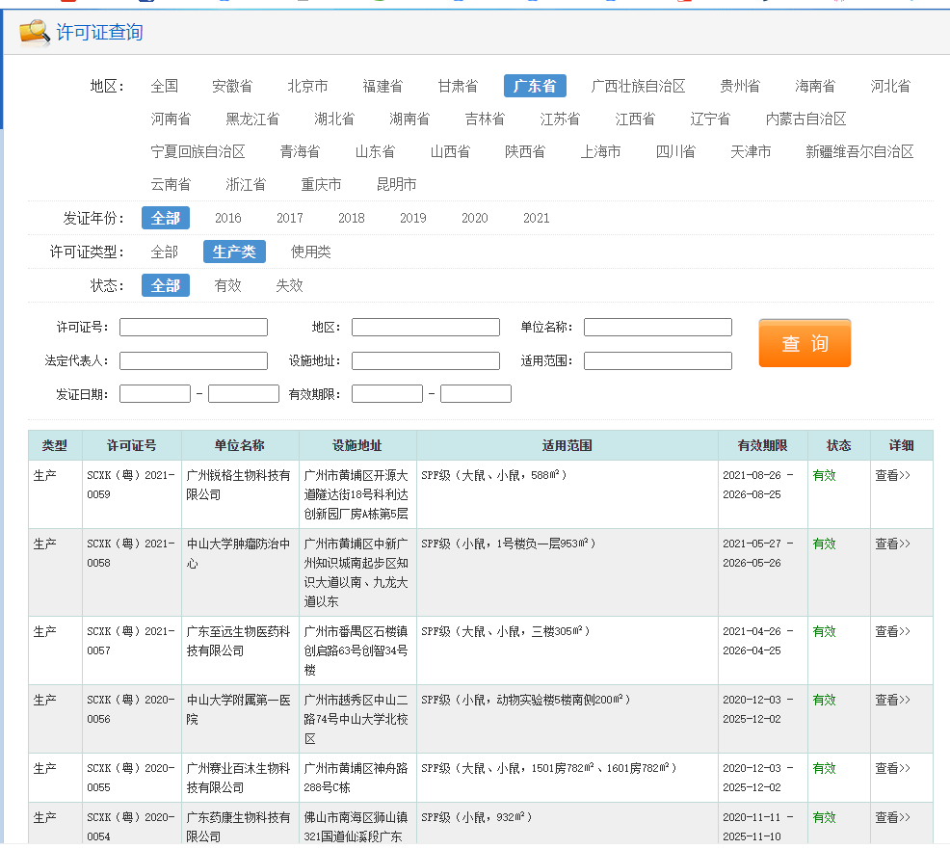

②使用非标准实验动物（不能提供实验动物质量合格证明），也请写明动物来源，如XX养殖场。

3、实验场所（审查重点）：

分两种情况：

①使用标准实验动物并且不涉及病原微生物研究的，请填写 “华南农业大学实验动物中心，许可证号：SYXK(粤)2024-0136”；

②使用非标准实验动物，或者涉及病原微生物研究的，请填写“将在符合国家要求的相应实验室进行实验”。

4、主要实验操作（审查重点）：

伦理审查结果要显示动物分组及每组动物数量，请务必填写，如果使用动物数量较多或每组动物数量较多，请说明原因。

5、实验后动物处死及处理手段：

请以安乐死方法处理动物，一般直接过量麻醉处死动物，或二氧化碳窒息法处死，或麻醉后颈椎脱臼处死，不宜直接颈椎脱臼处死动物。

6、是否使用有毒（害）物质 （感染、放射、化学毒、其他）：

如果涉及，简述其致病性、如何避免污染环境及其他动物。

附件:
华南农业大学动物实验伦理审查表（课题申报）

编号：（老师不用填） 申请日期： 年 月 日
课题名称
申请类别 |  |  |  |  |  | 拟实验时间 |  | 年 月 日 至 年 月 日
课题负责人 |  |  |  |  | 职称/学位 |  |  |  |  | 电话
院系（部门） |  |  |  |  |  |  |  |  |  | 邮箱
拟使用动物情况 | 动物来源：
拟使用动物情况 | 实验动物生产许可证号：
拟使用动物情况 | 品种、品系 |  |  |  |  |  |  |  | 等级
拟使用动物情况 | 数量 只（♂ 只；♀ 只） |  |  |  |  |  |  |  | 规格
拟使用动物情况 | 实验场所：
拟开展动物实验信息（请详细填写，该项是伦理审查是否合格的主要依据）
实验
目的
主要实验操作（包括动物分组、每组动物数量、麻醉药使用、手术通路、给药剂量和方法、主要观察指标等）

预期实验会对动物造成的伤害 | □无或较轻微；□肿瘤生长；□体重增加或减少；□丧失饮食饮水能力；□死亡；□其他异常临床症状（请详细说明）：
实验后动物处死及处理手段 | 动物因疾病、伤害、无法进食导致无法继续进行实验时如何处理？动物实验终结标准？如何处死动物？
减少动物痛苦伤害措施（如麻醉措施等）
是否使用有毒（害）物质 （感染、放射、化学毒、其他）
声明：本人承诺申请项目中所用实验动物来源清楚、将在有实验动物使用许可证设施内进行实验，自觉遵守实验动物福利和伦理原则，随时接受华南农业大学实验动物伦理委员会的监督与检查，如违反规定，自愿接受处罚。
声明人：课题负责人（签章）
年 月 日

